|  |
| --- |
|  |
| МИНОБРНАУКИ РОССИИ |
| Федеральное государственное бюджетное образовательное учреждение высшего профессионального образования  **"МИРЭА – Российский технологический университет"**  **РТУ МИРЭА**   |  | | --- | | Институт информационных технологий | | Кафедра промышленной информатики | |

|  |  |  |  |  |
| --- | --- | --- | --- | --- |
| **ОТЧЕТ ПО ПРАКТИЧЕСКИМ И ЛАБОРАТОРНЫМ РАБОТАМ** | | | | |
| **по дисциплине** | | | | |
| «Проектирование баз данных» | | | | |
| **Студент группы** | ИКБО-03-21 Хречко С.В. |  |  |
|  | *(учебная группа, фамилия, имя, отчество студента)* |  | *(подпись студента)* |
| **Преподаватель** | Ассистент Киселев Д.С. |  |  |
| *(должность, ученая степень, звание, фамилия, имя, отчество преподавателя) (подпись преподавателя)* | | | |

|  |  |
| --- | --- |
| Работа выполнена | «___» ________ 2023 г. |
| «Зачтено» | «___» ________ 2023 г. |
|  |  |

Москва 2023**Задание 1**

*Модель IDEF0 по предметной области «Деятельность кофейни».*

**Предметная область «Кофейня»** — гастрономическое заведение, место для встреч и общения, где подают напитки и десертные блюда: кофе, торты, мороженое, зелёный и чёрный чай.

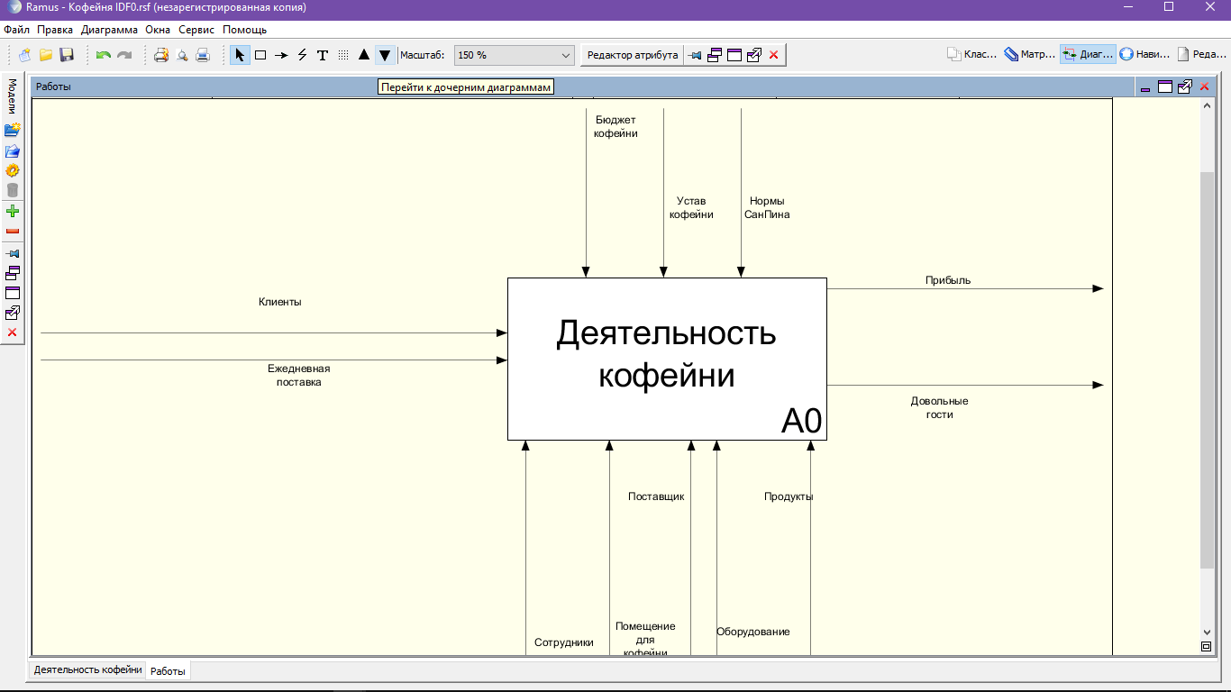

*IDEF0. Контекстная диаграмма.*

Основной блок – Деятельность кофейни.

Входной информацией системы является:

* **Клиенты;**
* **Ежедневная поставка.**

Выходной информацией системы является:

* **Прибыль**
* **Довольная гости**

Механизмы информацией системы является:

* **Сотрудники;**
* **Помещение для кофейни**
* **Поставщик**
* **Оборудование**
* **Продукты.**

Управляющие информацией системы является:

* **Бюджет кофейни**
* **Устав кофейни**
* **Нормы Сан Пина.**

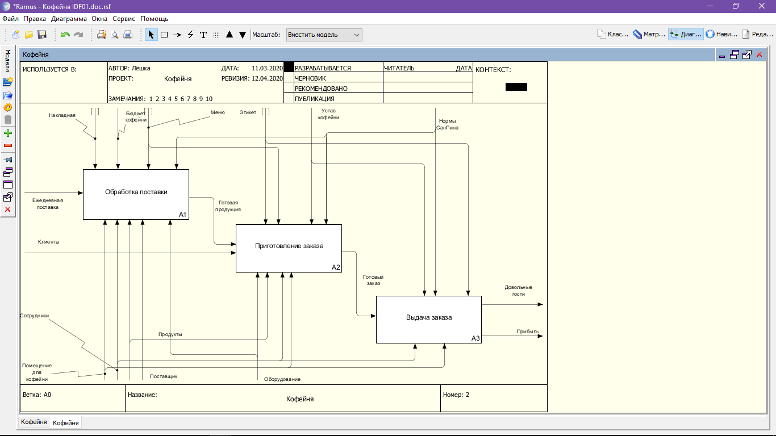

*Декомпозиция контекстной диаграммы.*

Мы декомпозировали общий блок «Деятельность кофейни» на связанные между собой элементы. В нашем случае делится на 3 основных этапа:

* **Обработка поставки;**
* **Приготовление заказа;**
* **Выдача заказа.**

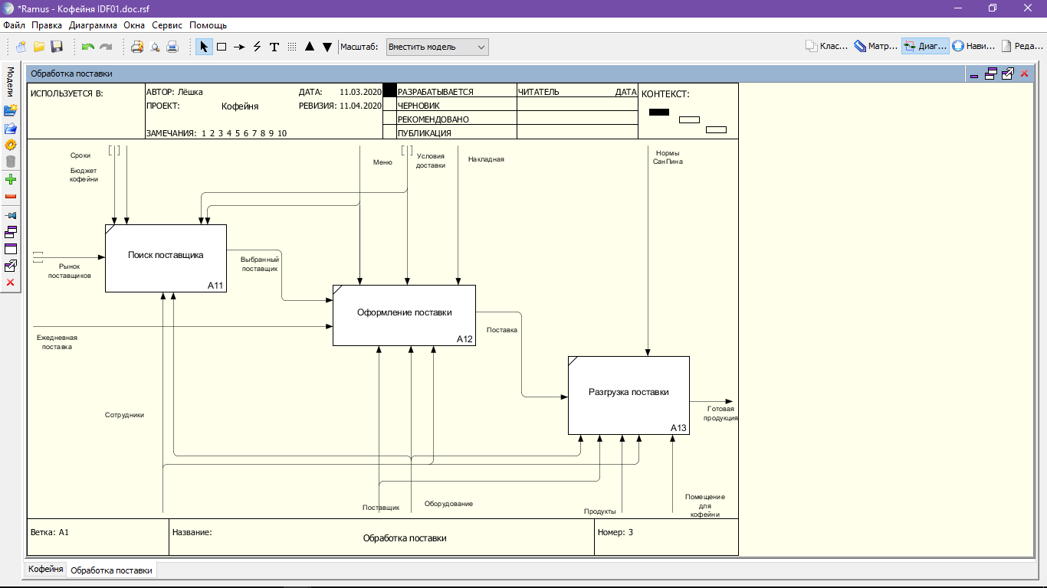

Блок «Обработка заказа» мы декомпозируем еще на 3 этапа:

* **Поиск поставки;**
* **Оформление поставки;**
* **Разгрузка поставки.**